


Universidad de Guayaquil
Facultad de Ciencias Matemáticas y Física

José Manuel León Carrera

Desarrollo de Aplicaciones Móviles

Curso: Soft_no_8-6

Docente: Ing. Francisco Álvarez, Msc.

Guayaquil, mayo de 2026

Ciclo de vida de una Activity (1.4.1)
Objetivo: Comprender el ciclo de vida de una Activity de Android y visualizar los
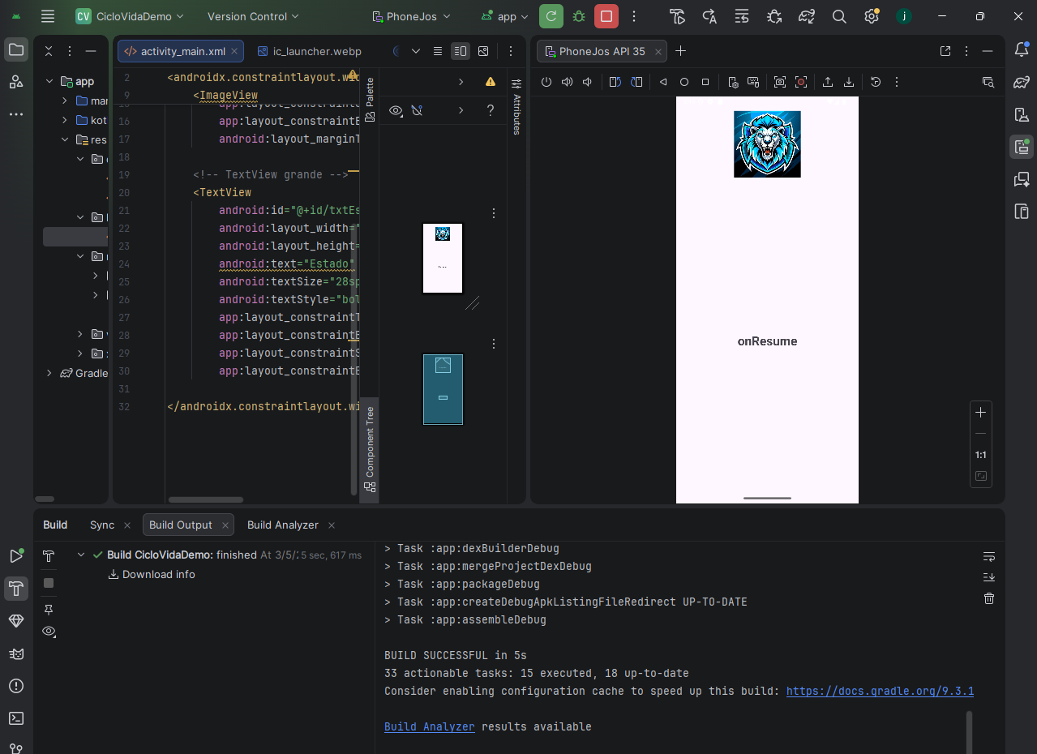
estados en tiempo real.

Uso de intents entre actividades (1.4.2)
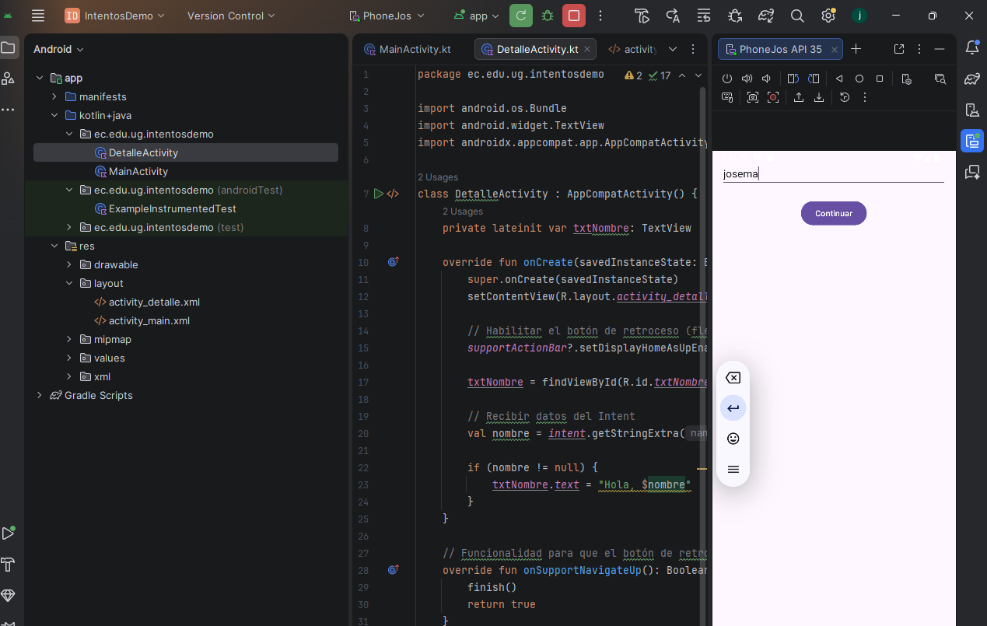
Objetivo: Enviar información entre dos pantallas (Activities) usando Intents explícitos.
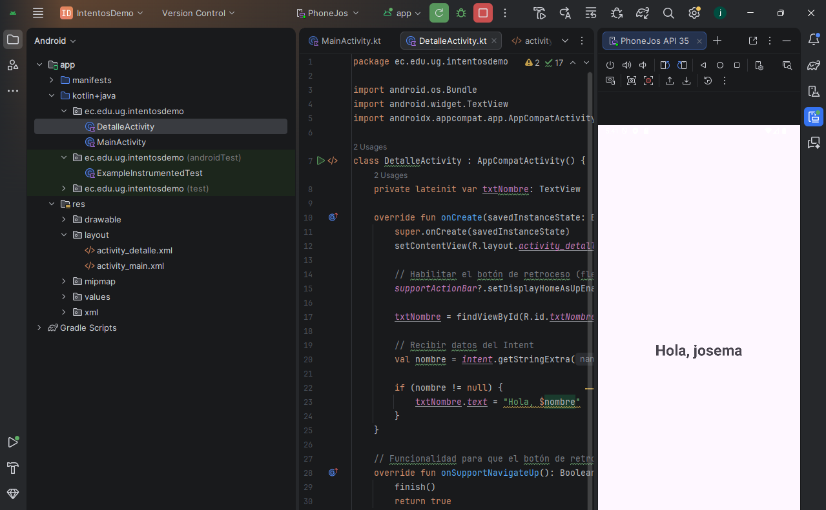
Vistas y manejo de eventos (1.5.1)
Objetivo: Manejar eventos de botones y campos de texto, y actualizar elementos
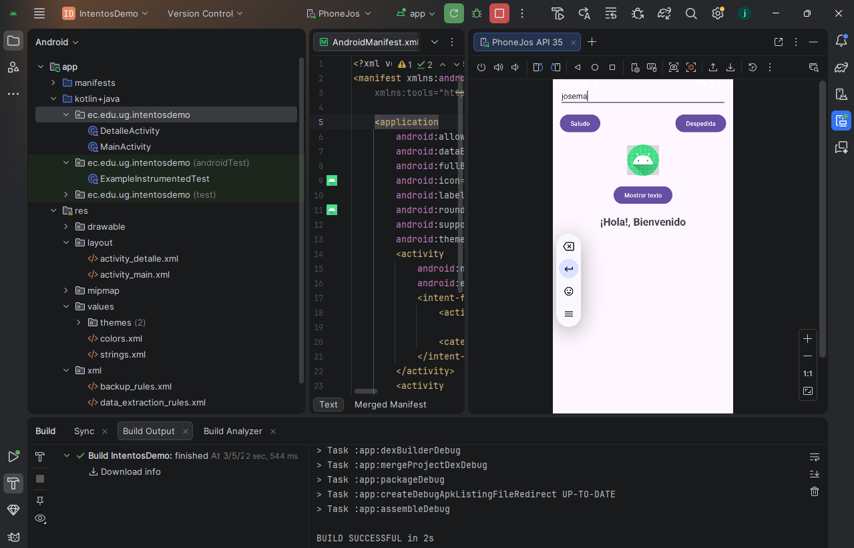
de la interfaz en tiempo real.

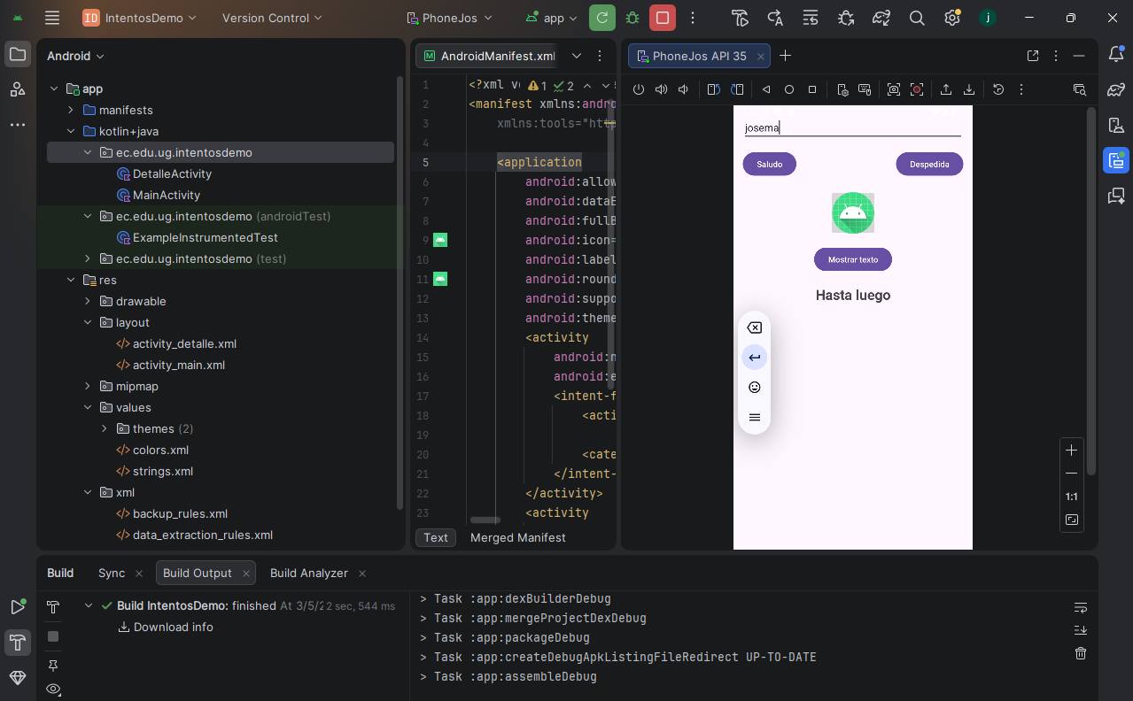
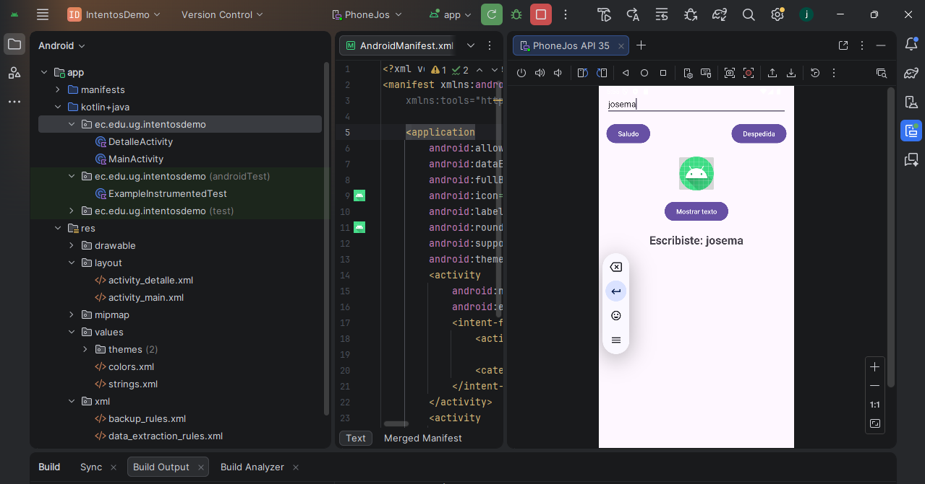

Layouts clásicos (1.5.2)
Objetivo: Dominar el uso de distintos tipos de layouts y sus características.
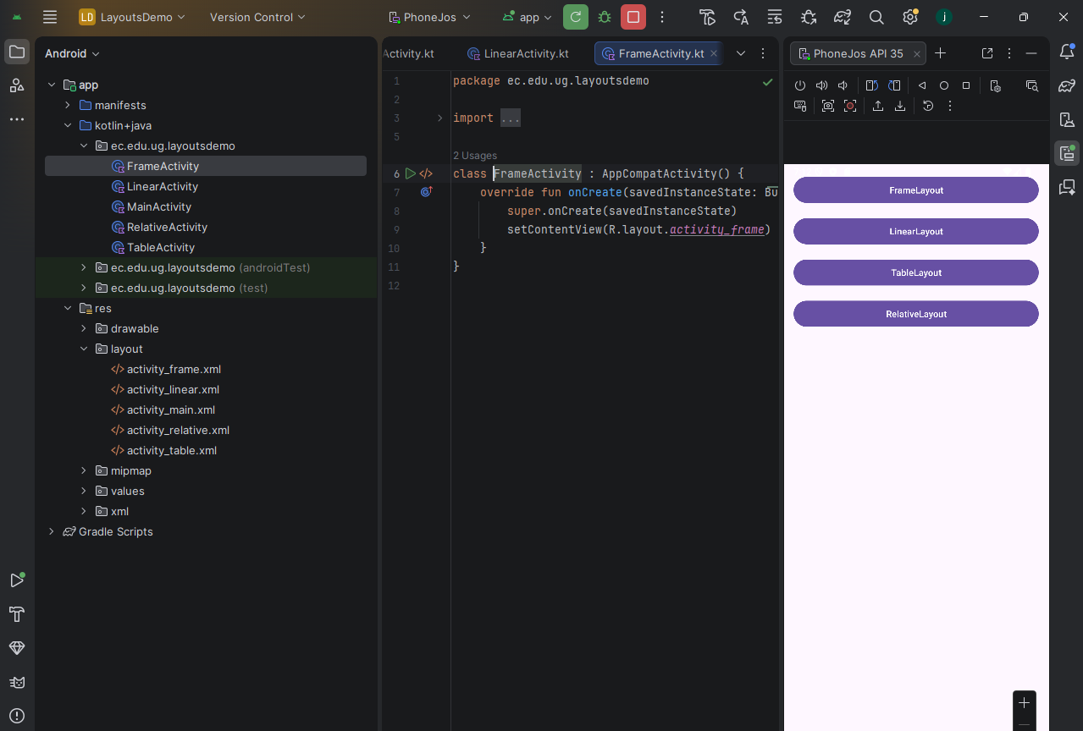
Tareas:
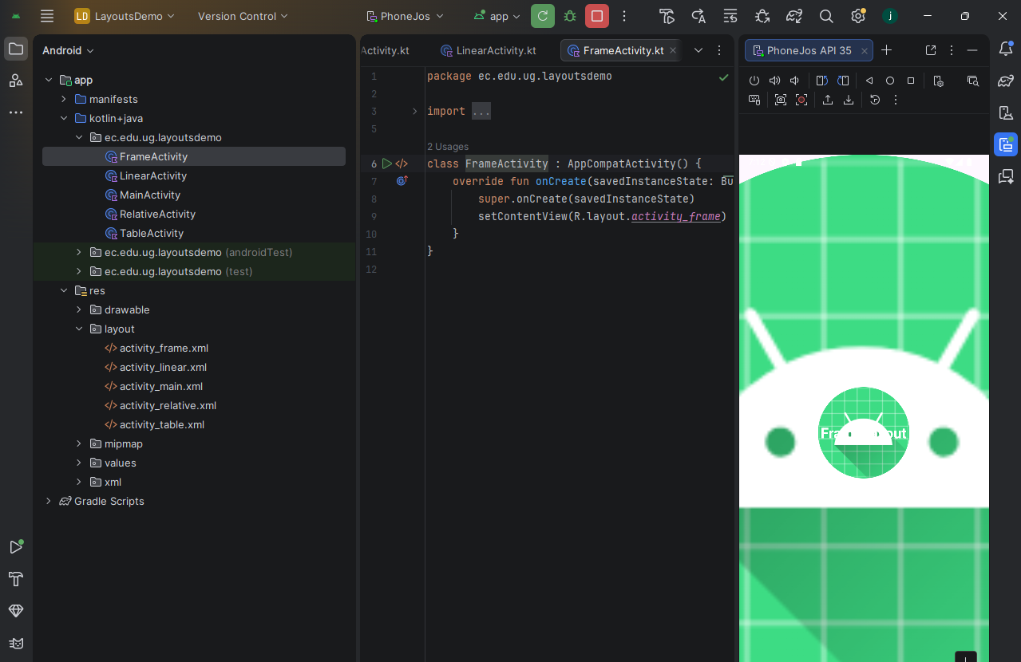

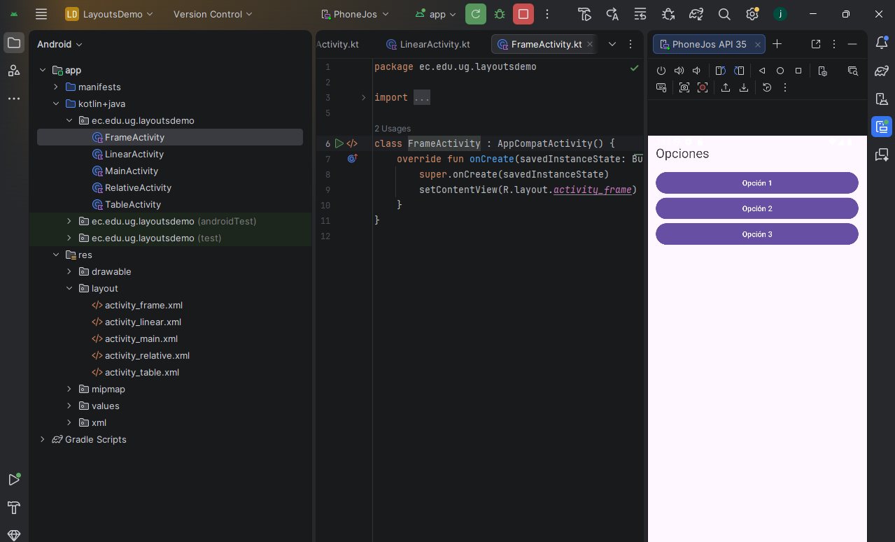
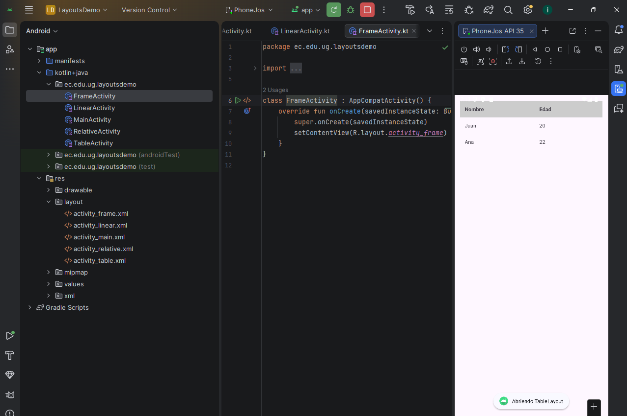

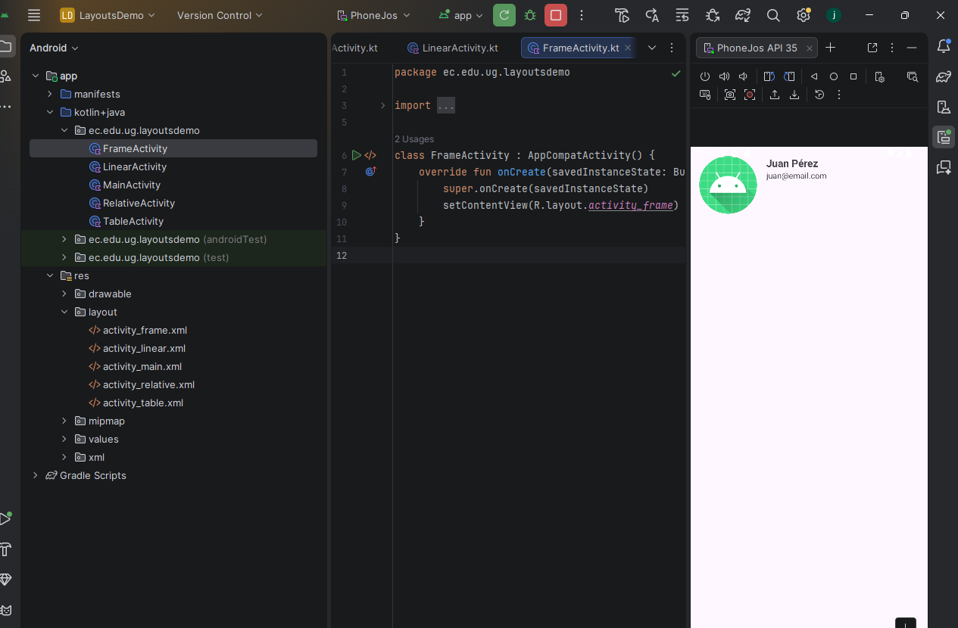
ConstraintLayout
Objetivo: Aprender el uso de ConstraintLayout para crear interfaces modernas,
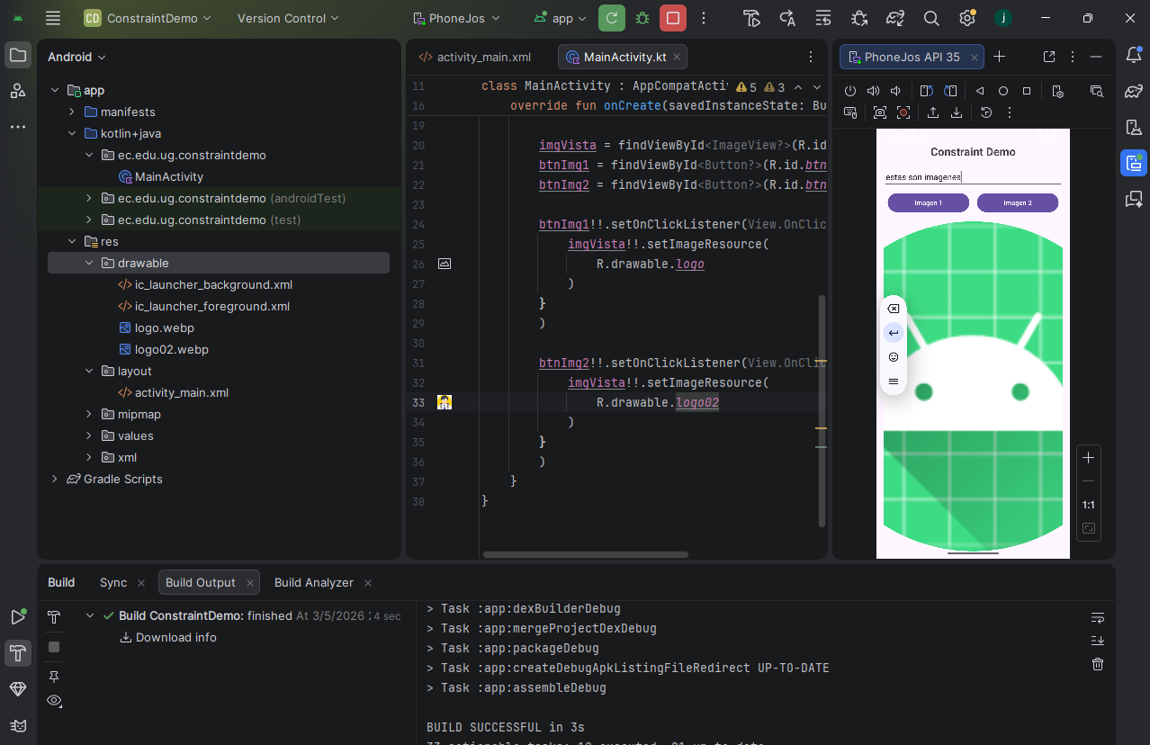
flexibles y responsivas.
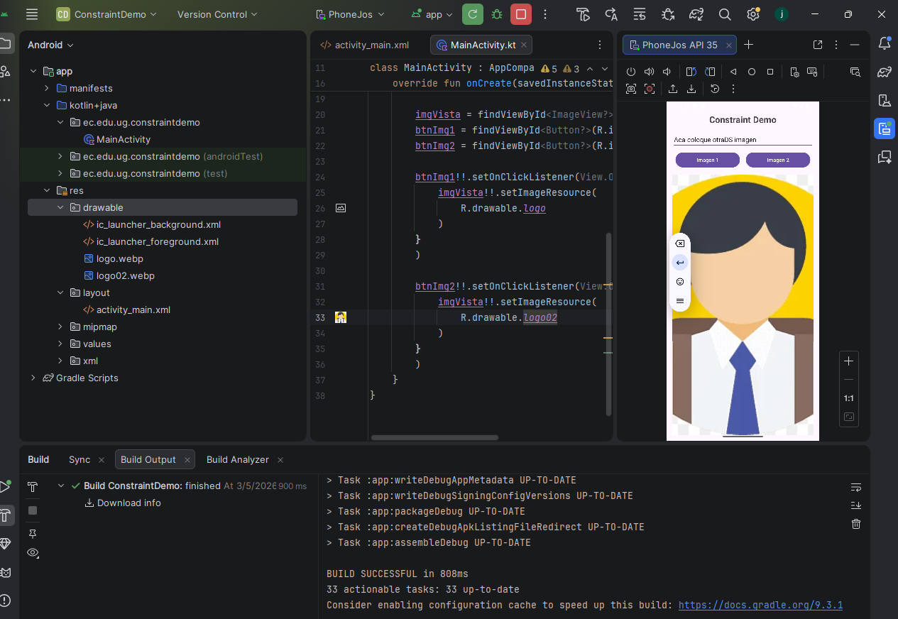
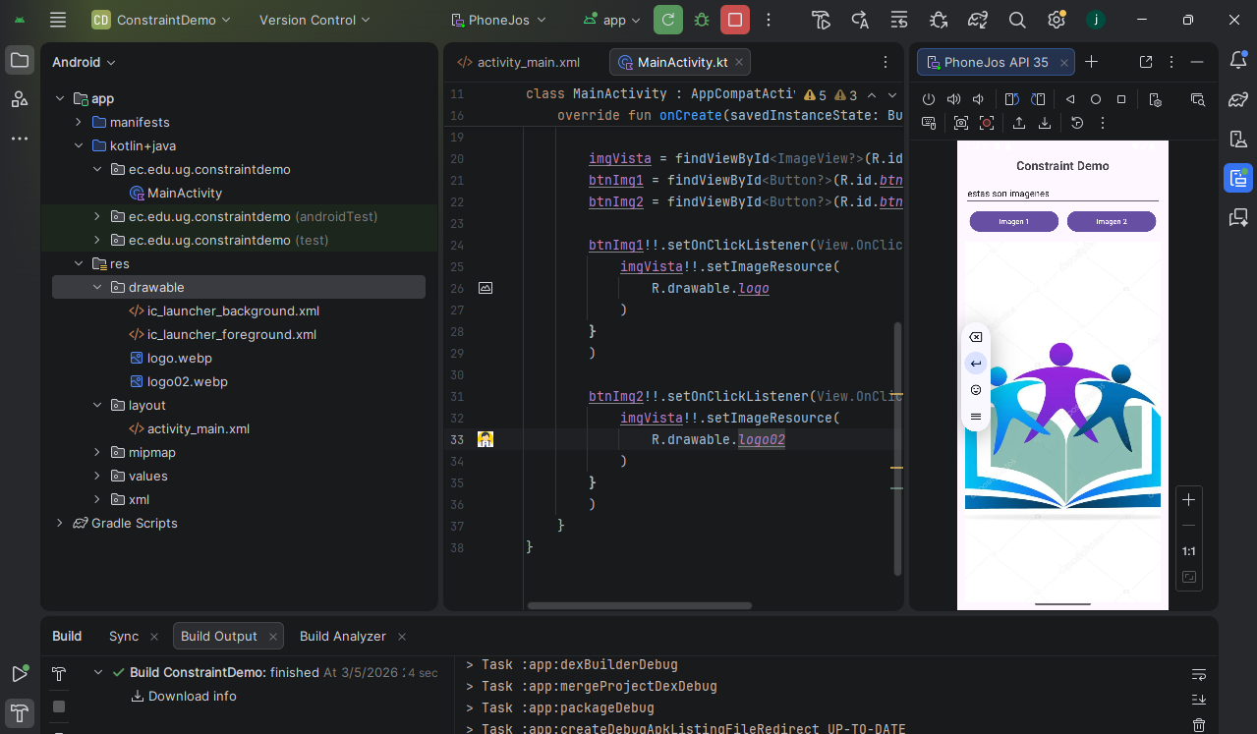

Menú, controles básicos de texto e imagen
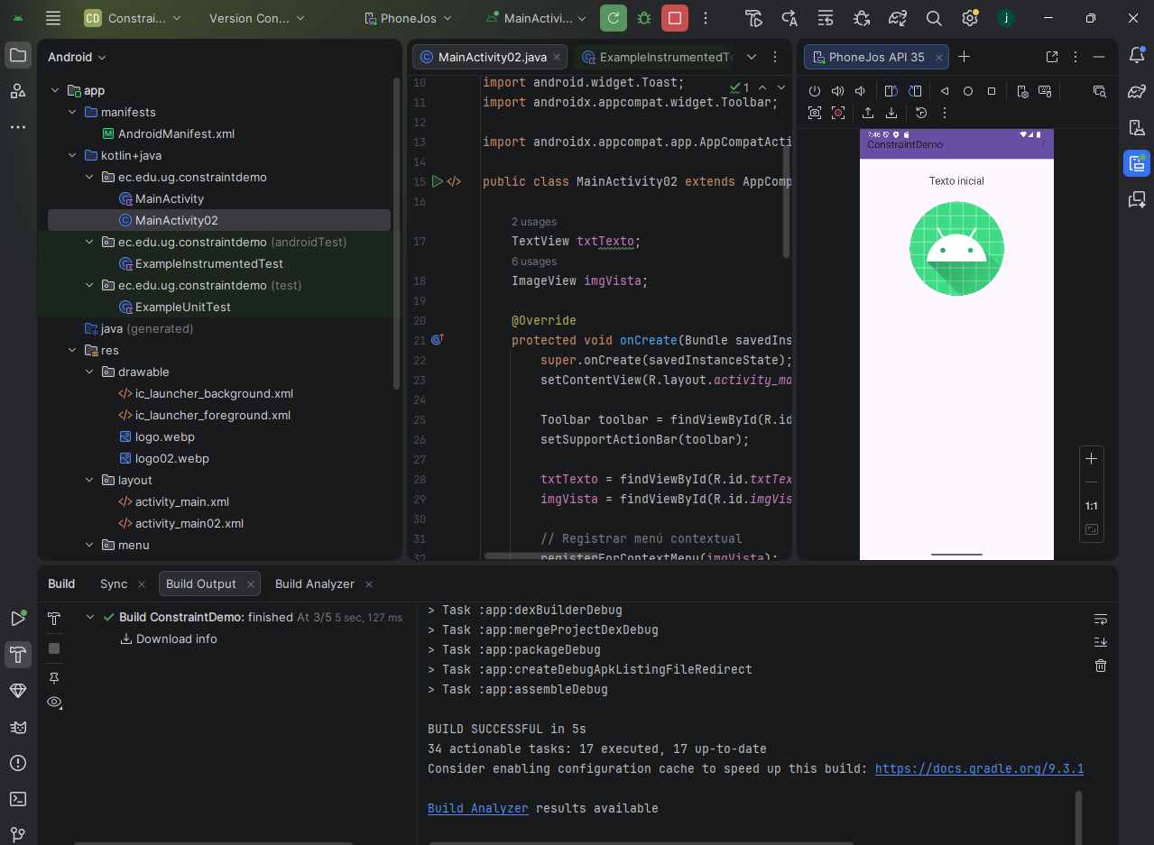
Objetivo: Implementar menús de opciones y controles básicos.

Botones: Button, ToggleButton, ImageButton (1.5.4)
Objetivo: Utilizar distintos tipos de botones para interactuar con la interfaz.
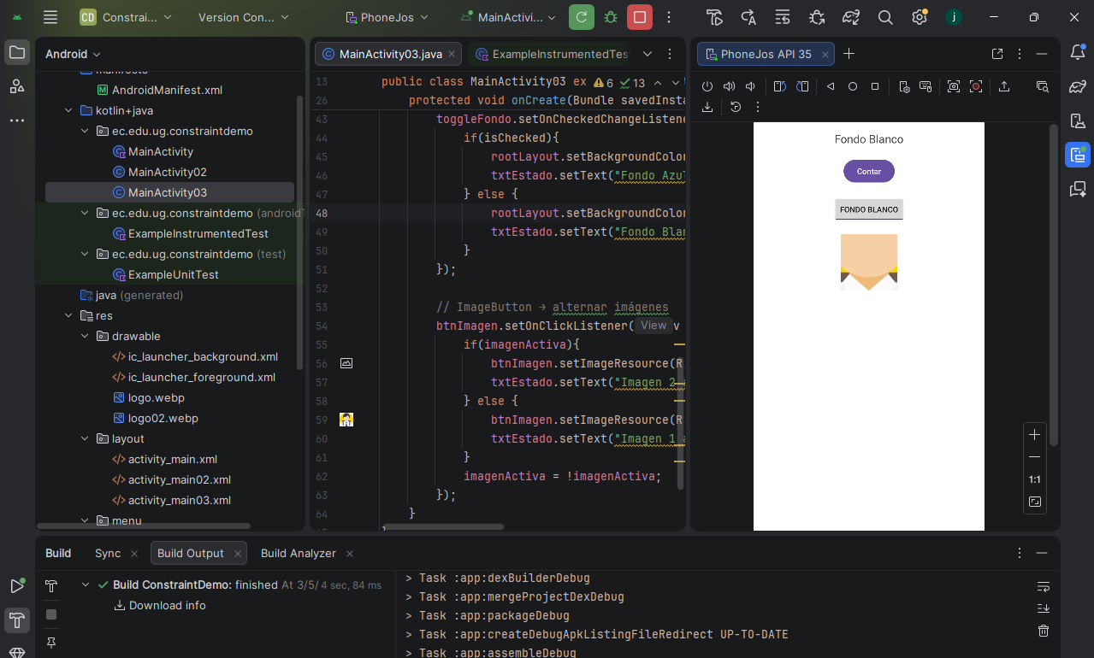
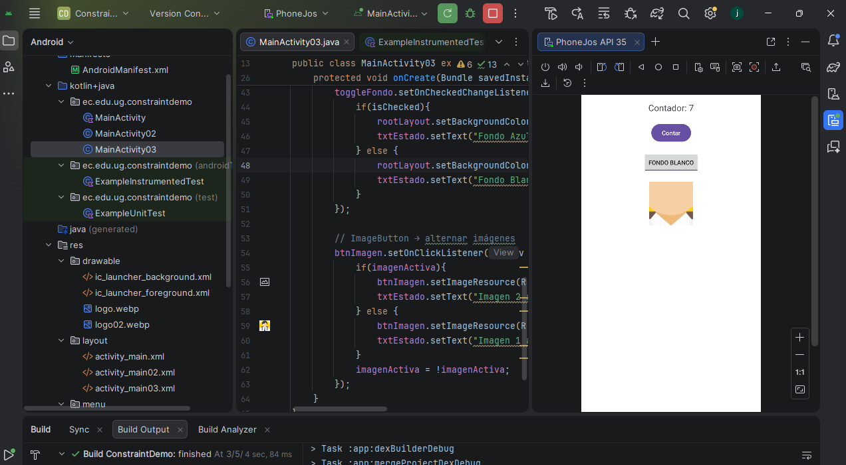
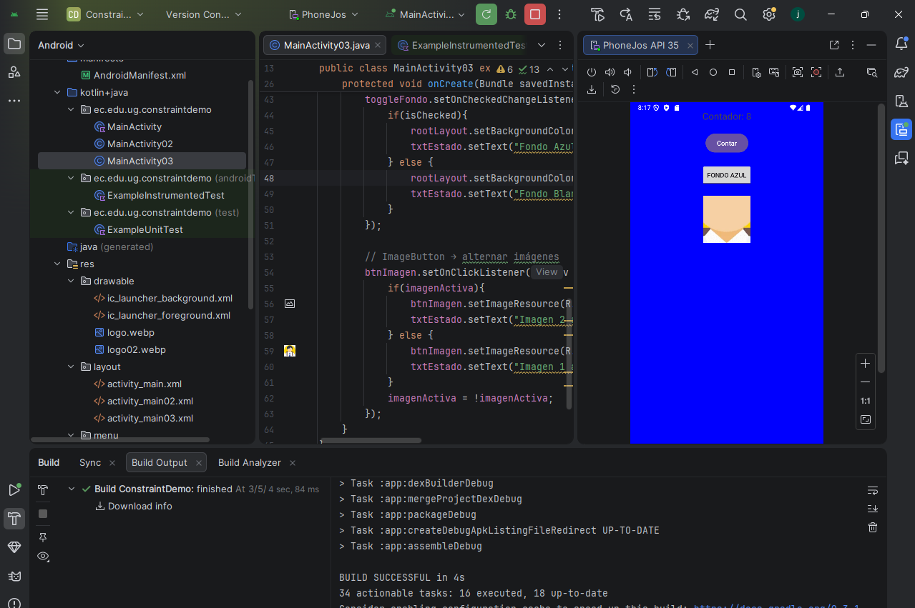

Controles de sección: Adaptadores, Spinner, ListView,
Adaptadores personalizados, GridView (1.5.5)
Objetivo: Comprender y programar adaptadores estándar y personalizados para
mostrar datos en Spinner, ListView y GridView.
